SOP Vorlage Delir beim älteren Patienten
Version XX
Ersteller: | Freigebende: | Freigabedatum:

Hinweis:
Das vorliegende Dokument dient als Vorlage zur Erstellung einer SOP „Delir“.
Der Inhalt ist zu prüfen und auf die lokalen Gegebenheiten anzupassen.
Textpassagen in roter Schriftfarbe dienen der Erläuterung und sind im individuellen Layout zu streichen.
Zielsetzung / Handlungsgrundlage: Prävention, Detektion und Behandlung des Delirs
Anwendungsbereich: Normalstation
Verantwortlichkeit: Fachabteilung XY
Zuständigkeiten der Durchführung: Pflegefachkräfte, Ärztinnen/Ärzte
Geplante Überprüfung: XX/ 20XX
Gliederung:
- Allgemeines zum Delir
- Risikodetektion und Prävention des Delirs
- Diagnostik des Delirs
- Therapie des Delirs
- Visualisierung Delirmanagement
- Quellen

1. Allgemeines zum Delir
Ein Delir stellt eine akute, innerhalb von Stunden bis Tagen auftretende Störung der
- Aufmerksamkeit
- der Orientierung
- der Wachheit (reduziert oder gesteigert)
und fluktuiert typischerweise in der Ausprägung der Symptomatik.

Ein Delir ist i.d.R. Ausdruck einer schweren akuten Erkrankung oder eines externen Stressors, wie z.B. einer Sepsis, einer Operation, einer Exsikkose oder neu verordneten Medikamenten.

Langzeitfolgen beinhalten
- erhöhte Mortalität
- verlängerte Krankenhausverweildauer
- häufigere Entlassung in eine Pflegeeinrichtung
- erhöhtes Risiko für eine Demenz

Wichtig: Wenn ein Delir erkannt und behandelt wird, ist es potenziell vollständig reversibel
Tabelle 1: Formen des Delirs
Delirform | Hypoaktives Delir | Gemischtes Delir | Hyperaktives Delir
Häufigkeit | ca. 30% | ca. 60%) | ca. 10%
Psychomotorik | Reduziert | Wechselnd | Gesteigert
Wachheit | Reduziert | Wechselnd | Gesteigert
Häufigkeit des Delirs:
Im Krankenhaus: ca. 20% (große Unterschiede zwischen den Abteilungen)
- Geriatrische Stationen: bis zu 50% [1]
- Intensivstationen: bis zu 80% [2]

2. Risikodetektion und Prävention des Delirs
2.1. Risikodetektion
Das Risiko, ein Delir zu erleiden setzt sich aus prädisponierenden (Tabelle 2) und auslösenden Faktoren (Tabelle 3) zusammen.
In der Prävention und Therapie des Delirs gilt es, Risikofaktoren mit validierten Screening-Instrumenten zu identifizieren und ggf. zu optimieren (z.B. Sehhilfe) und
Auslösefaktoren zu vermeiden bzw. zu behandeln.

Tabelle 2: Wichtige prädisponierende Delir-Risikofaktoren [3]
Risikofaktoren | Validierte Instrumente
Alter
Delir in der Vorgeschichte
Kognitive Beeinträchtigung/ Demenz | z.B. MoCA, MMST, Mini-Cog
Funktionelle Beeinträchtigung/ Frailty | z.B. CFS (≥5)
Perioperatives Risiko | z.B. ASA-Score, EuroScore II
Delirogene/anticholinerge Medikation | z.B. ACB-Score, Priscus-Liste
Geriatrischer Patient | z.B. Geri-Check, ISAR
Seh- bzw. Hörminderung
Mangelernährung | z.B. NRS, MNA
Abkürzungen: MoCA: Montreal Cognitive Assessment, MMST: Minimental Status Test,
CFS: Clinical Frailty Scale, ASA: American Society of Anesthesiologists, ACB: Anticholinergic Burden, ISAR: Identification of Seniors at Risk, NRS: Nutrition Risk Scale, MNA: Mini Nutritional Assessment.

Tabelle 3: Wichtige Delir-auslösende Faktoren [3]
Operation/Narkose/Beatmung
Intensivpflichtigkeit
Jede akute Erkrankung (z.B. Infektion, Myokardinfarkt, Schlaganfall, Elektrolytstörung, Hypoxie)
Trauma
Exsikkose
Harnverhalt/Obstipation
Zugänge/Fremdkörper (z.B. ZVK, Blasenkatheter)
Fixierungsmaßnahmen
Medikamente (neu angesetzt oder abrupt abgesetzt)

Zur Erfassung des Gesamt-Risikos für ein Delir sollten so viele einzelne Risikofaktoren wie möglich i.S. eines mehrdimensionalen Screenings mit den hierfür geeigneten Instrumenten abgeschätzt werden.

Bei der Implementierung eines Screenings sollten die lokalen Gegebenheiten, personelle und zeitliche Ressourcen sowie der Schulungsbedarf des Instrumentes berücksichtigt werden.
Es sind daher aus Autorensicht drei Alternativen aufgeführt. Die Wertigkeit des Screenings nimmt in absteigender Reihenfolge ab.
Grundsätzlich gilt: je umfassender das Screening, desto besser!

Aus Autorensicht:
Alternative 1 zur Erfassung des Delir-Risikos:
DRAT (Delirium Risk Assessment Tool) [4]
Zu erhebende Faktoren:
- Alter >75 (2 Punkte)
- Schwerhörigkeit (2 Punkte)
- Demenz (3 Punkte)
- Einnahme von Psychopharmaka (1 Punkt)
Delir-Risiko ist ab einem Punkt erhöht, bei jedem weiteren Punkt verdoppelt es sich.
Präventive Maßnahmen sind ab einem Punkt indiziert.

Alternative 2 zur Erfassung des Delir-Risikos:
Clinical Frailty Scale [5]
Prävention ab 5 Punkten (=Frail)

Alternative 3 zur Erfassung des Delir-Risikos:
Patient*innenalter ≥ 70 Jahre

2.2 Prävention:
Aufgabenverteilung muss für jede Klinik individuell angepasst werden
Tabelle 4: Allgemeine und grundsätzlich geltende Delir-präventive Maßnahmen
Maßnahme | Details | Ärzte | Pflege
Mobilisation | Zu konsequenter Mobilisierung ermuntern. Falls erforderlich Physiotherapie. Mahlzeiten am Tisch, Spaziergänge falls möglich.  Barrieren der Mobilisation beseitigen. | X | X
Bewegungs-einschränkungen vermeiden | Blasenkatheter vermeiden | X | X
Bewegungs-einschränkungen vermeiden | Fixierung vermeiden (inkl. Bettgitter) | X | X
Bewegungs-einschränkungen vermeiden | Gehhilfen (z.B. Rollator) bereitstellen | X | X
Nahrungs- und Flüssigkeitsaufnahme | Immer oralen Weg bevorzugen (wenn möglich) | X | X
Nahrungs- und Flüssigkeitsaufnahme | Hochkalorische und proteinreiche Nahrung anbieten | X | X
Nahrungs- und Flüssigkeitsaufnahme | Nüchternzeit bei Diagnostik oder Operation auf das Minimum begrenzen | X | X
Orientierung | Ansprache: klare Vorstellung der eigenen Person (Name und Funktion), Nennung des Tages, ggf. Hinweise zur Situation und zum Ort einstreuen. | X | X
Orientierung | Umgebung: Persönliche Gegenstände (z.B. Fotos der Familie), Uhren und Kalender bereitstellen, tageszeitadäquate Beleuchtung, Reizreduktion (Lärm), Anbringen von Piktogrammen (z. B. WC, Zimmertür) | X | X
Orientierung | Sensorik: Tragen von Brille/Hörgerät ermuntern | X | X
Orientierung | Zimmerwechsel vermeiden | X | X
Tag-Nacht-Rhythmus | Mobilisierung Tagsüber | X | X
Tag-Nacht-Rhythmus | Tagesschlaf begrenzen | X | X
Tag-Nacht-Rhythmus | Ohrstöpsel und Schlafbrille anbieten. | X | X
Schmerzerfassung | Abklärung und Behandlung, wenn erforderlich | X | X
Angehörige einbeziehen | Information zum Thema Delir weitergeben, insbesondere bei Risikopatienten | X | X
Angehörige einbeziehen | Ggf. Besuchszeiten erweitern | X | X
 | Ggf. Rooming In anbieten (Merke: Liegt eine ärztliche Bescheinigung vor, dass eine Begleitung für die Zeit des Krankenhausaufenthalts aus medizinischen oder therapeutischen Gründen notwendig ist, werden die Kosten von der Krankenkasse übernommen (§ 11 Absatz 3 SGB V) [6] | X | X
Bei Hinweisen auf Delir | Einleitung diagnostischer Maßnahmen | X | X
3. Diagnostik des Delirs
Wichtig: Ein Delir ist ein medizinischer Notfall, da es i.d.R. Ausdruck einer (möglicherweise noch nicht entdeckten) schweren Erkrankung darstellt. Da ein Patient mit Delir i.d.R. Symptome dieser Erkrankung nicht adäquat wiedergeben kann, ist eine besonders sorgfältige Diagnostik essenziell.

Ein Delir liegt vor, wenn (gemäß DSM-5-TR [7]) folgende Kriterien (vgl. Punkt 1. Allgemeines zum Delir) erfüllt sind:
- Störung der Aufmerksamkeit oder des Bewusstseins
- Störung entwickelt sich innerhalb einer kurzen Zeitspanne (Stunden bis wenige Tage) und fluktuiert im Schweregrad
- Zusätzliche Störung der kognitiven Leistung (Gedächtnis, Orientierung, Wahrnehmung, visuell-räumliche Fähigkeit und des Denkens)
- Hinweise, dass die Störung eine Folge einer akuten Erkrankung, einer Substanzintoxikation oder -entzugs ist

3.1. Screening
Merke: Delir-Screening ist nicht Delir-Risiko-Erkennung!
- Delirscreening = Identifikation von Patienten mit einem akuten Delir
- Delir-Risiko-Screening = Identifikation von Risikofaktoren (siehe Kapitel 2)

Welcher Patient erhält wann ein Screening?
Es werden alle Patienten > 70 Jahre im Krankenhaus 1x/Schicht (sowie bei klinischen Veränderungen) auf ein Delir gescreent.

Alternative: Ein Delir-Screening 1x/Schicht erfolgt nur in der Patientengruppe mit erfasstem Delir-Risiko (vgl. Kap. 2.1).

Welches Screening-Instrument?
Es wird ein validiertes Screening Tool verwendet.
Beispiele der in Deutschland validierten Instrumente werden in Tabelle 5 aufgeführt.

In der Wahl des geeigneten Screening-Instruments ist Folgendes zu beachten:
- i.d.R. ist eine Schulung der Mitarbeiter in der Handhabung des Screenings notwendig
- Das Instrument muss eine ausreichende Sensitivität vorweisen und sollte ein strukturiertes Delir-Management nach sich ziehen
- Das Instrument sollte in die Abläufe der Abteilung gut integrierbar sein

Tabelle 5: Auswahl ins Deutsche übersetzte und validierte Delir-Screening Instrumente
Test | Dauer der Durchführung in Minuten | Deutsche Übersetzung | Sensitivität | Spezifität
3-Minute Diagnostic Assessment (3D-CAM) [8] | 3 | ja | 0.95 | 0.94
CAM  [9] | < 10 | ja | 0.94-1.0 | 0.9 – 0.95
DOS [10] | < 5 | ja | 0.89 | 0.88
Nursing Delirium Screening Scale (Nu-DESC) [11] | 1-3 | ja | 0.86 | 0.87
4AT [12] | 2-3 | ja | 0.90 | 0.84
SQID [13] | 1 | (ja) | 0.80 | 0.71
Abkürzungen: 3D-CAM: 3-Minute Diagnostic Assessment, CAM: Confusion Assessment Method,
DOS: Delirium Observation Screening, 4AT: 4 „A“s Test, SQiD: Single Question in Delirium

3.2. Ätiologische Abklärung
Ist im Schritt 1 die Diagnose „Delir“ gestellt worden, muss sich unmittelbar eine Diagnostik, der dem Delir zugrundeliegenden Ursache anschließen. Dies ist ärztliche Aufgabe, welche in Teilen (je nach Diagnostik), delegiert werden kann.
Ein wesentlicher Bestandteil besteht darin, auslösende Faktoren zu identifizieren und möglichst gezielt zu behandeln (siehe Tabelle 3 und Bild 1).
Der Therapieerfolg muss nach 24 Stunden kritisch evaluiert werden und bei fehlender Besserung die Ursache hinterfragt werden. Bei unklarer Ursache sollte eine cerebrale Bildgebung und ggf. auch eine Liquordiagnostik erwogen werden.
3.3. Dokumentation
Ein Delir wird in der (elektr.) Patientenakte dokumentiert und für die Nachbehandelnden im Entlassbrief erwähnt.

4. Therapie des Delirs
4.1. Allgemeines zur Therapie
Merke: Die Therapie des Delirs liegt in der Behandlung der Ursache, siehe ätiologische Abklärung Tabelle 3 und Bild 1. Es gibt keine Medikamente, die ein Delir kausal behandeln!

Begleitend zur Therapie der Ursache des Delirs erfolgen nicht-pharmakologische Maßnahmen. Diese sind mit den Maßnahmen der Delir-Prävention identisch, siehe Prävention Kapitel 2.2. Grundsätzlich können all diese Maßnahmen auch von Angehörigen unterstützt werden, sofern dies von deren Seite möglich ist.

4.2. Medikamentöse Therapie von Symptomen des Delirs
Merke: die Indikation einer neuroleptischen Therapie muss täglich kritisch geprüft und wenn nicht mehr indiziert reduziert oder abgesetzt werden.

Merke: die genannte neuroleptische Therapie ist ausschließlich der Behandlung von Unruhe, Tag-Nacht-Umkehr und/oder psychotischer Symptomatik vorbehalten.

Tabelle 6: führende Symptomatik: Unruhe, Tags-Nacht-Umkehr [3]
Substanz | Startdosis (mg) | Tagesdosis (mg); [Maximaldosis] (mg) | Applikation | Anmerkungen
Pipamperon | 10-40 | 10–120 (1 – 2 Dosen abends/zur Nacht) [360 mg] | p.o. | Kaum Interaktionen
Melperon | 12,5-50 | 12,5–50 (- 100; 1 – 2 Dosen abends/zur Nacht) [200mg] | p.o. | Interaktionspotential beachten, kein Einfluss auf Krampfschwelle, höhere kardiales Nebenwirkungspotential
Quetiapin | 12,5 | 12,5-50 (1 – 2 Dosen abends/zur Nacht) [200 mg] | p.o. | Orthostatische Hypotonie beachten

Tabelle 7: führende Symptomatik: Psychose, massive Unruhe [3]
Substanz | Startdosis (mg) | Tagesdosis  (mg); [Maximaldosis] (mg) | Applikation | Anmerkungen
Haloperidol | 0,2-1 | 0,1 – 0,5 alle 4 – 8 h [4 mg] | p.o., i.m., s.c. | s.c. Alternative bei  Antikoagulation und in  Notfallsituationen,  EPMS
Risperidon | 0,25-0,5 | 0,25 – 0,5  4x/Tag [2mg] | p.o. | cave EPMS
Quetiapin | 12,5-25 | 25-50 4x/Tag  [200mg] | p.o. | Orthostatische Hypotonie beachten

5. Visualisierung Delirmanagement
Bild 1: Visualisierung Delirmanagement
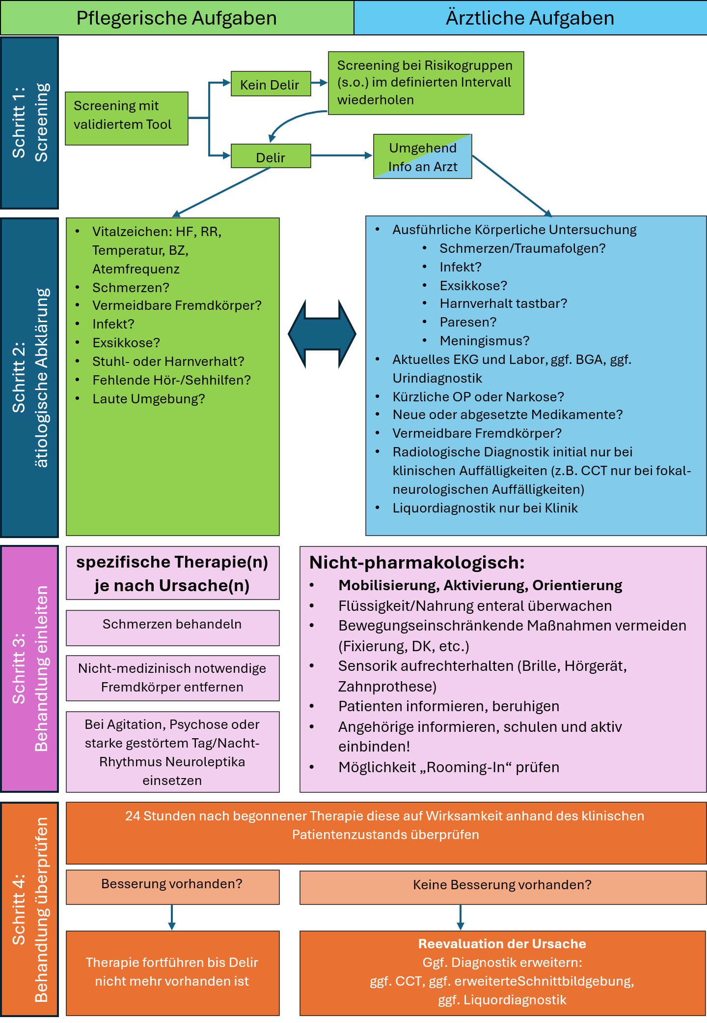

- Quellen
- Inouye, S. K., Westendorp, R. G. J., & Saczynski, J. S. (2014). Delirium in elderly people. Lancet (London, England), 383(9920), 911–922. https://doi.org/10.1016/S0140-6736(13)60688-1
- Ely, E. W. (2004). Delirium as a Predictor of Mortality in Mechanically Ventilated Patients in the Intensive Care Unit. JAMA, 291(14), 1753. https://doi.org/10.1001/jama.291.14.1753
- Deutsche Gesellschaft für Gerontopsychiatrie und -psychotherapie (DGGPP) und Deutsche Gesellschaft für Geriatrie (DGG), S3-Leitlinie „Delir im höheren Lebensalter“, Langversion 1.0, 30.04.2025, verfügbar unter: https://register.awmf.org/de/leitlinien/detail/109-001
- Zucchelli A, Apuzzo R, Paolillo C, Prestipino V, De Bianchi S, Romanelli G, Padovani A, Marengoni A, Bellelli G. Development and validation of a delirium risk assessment tool in older patients admitted to the Emergency Department Observation Unit. Aging Clin Exp Res. 2021 Oct;33(10):2753-2758.
- Rockwood K, Song X, MacKnight C, Bergman H, Hogan DB, McDowell I, Mitnitski A. A global clinical measure of fitness and frailty in elderly people. CMAJ. 2005 Aug 30;173(5):489-95. doi: 10.1503/cmaj.050051. PMID: 16129869; PMCID: PMC1188185.
- www.wegweiser-demenz.de/wwd/medizinisches/im-krankenhaus/aufnahme, Zugriff am 14.05.2026
- Diagnostic and Statistical Manual of Mental Disorders, 5th edition, Text Revision (DSM-5-TR). American Psychiatric Association Publishing, Washington, DC, 2022. pp 672-674
- Marcantonio ER, Ngo LH, O’Connor M et al (2014) 3D-CAM: derivation and validation of a 3-minute diagnostic interview for CAM-defined delirium: a cross-sectional diagnostic test study. Ann Intern Med161:554
- Inouye SK, van Dyck CH, Alessi CA et al (1990) Clarifying confusion: the confusion assessment method. A new method for detection of delirium.Ann InternMed 113:941–948
- van Gemert LA, Schuurmans MJ (2007) The Neecham confusion scale and the delirium observation screening scale: capacity to discriminate and ease of use in clinical practice. BMC Nurs 6:3.
- Gaudreau J-D, Gagnon P, Harel F et al (2005) Fast, systematic and continuous delirium assessment in hospitalized patients: the nursing delirium screening scale. J Pain Symptom Manage 29:368–375.
- Bellelli G, Morandi A, Davis DHJ et al (2014) Validation of the 4AT, a new instrument for rapid delirium screening: a study in 234 hospitalised olderpeople. AgeAgeing 43:496–502
- Sands, M. B., Dantoc, B. P., Hartshorn, A., Ryan, C. J., & Lujic, S. (2010). Single Question in Delirium (SQiD): testing its efficacy against psychiatrist interview, the Confusion Assessment Method and the Memorial Delirium Assessment Scale. Palliative medicine, 24(6), 561–565. https://doi.org/10.1177/0269216310371556

